Marilinda Guerrero Valenzuela
Guatemala 1980.
Ilustradora, narradora oral, escritora. Ha publicado los libros de narrativa Relatos de sábanas (Letra negra, 2011), Escenarios de un mundo paralelo (Letra negra, 2012) y Voyager (subversiva 2015). Fue incluida en la antología Cuerpos, relatos eróticos por mujeres (F&G editores, 2015). En poesía publicó el libro Todos tenían derecho a estar presentes (editorial cartonera Alambique, 2014). En literatura infantil y juvenil publicó la novela corta Odisea de tres mundos (Santillana, 2016) Sector 23 (Editorial Cultura, 2019) Los cuentos Canelo y La Abuela Gata fueron ilustrados y publicados de forma digital como parte de un proyecto de difusión de literatura infantil guatemalteca (https://issuu.com/guatemalalibros/docs/canelo- 2017)
Obtuvo mención honorífica en la rama de literatura juvenil por su cuento Sector 23 en el primer concurso de literatura infantil y juvenil Marilena López (2017). Actualmente forma parte del equipo editorial de la revista de cuento Primeros auxilios y es fundadora de la revista de ciencia ficción Exocerebros. Ha sido publicada en antologías digitales Centroamericanas y Mexicanas. Con su biblioteca móvil va a distintos parques con el fin de incentivar el hábito de la lectura. Participó en el primer encuentro de narración oral “Las Lobas” en Honduras, 2018 y en el 33 encuentro de narradores orales en Buga, Colombia, 2019. Realiza talleres de monstruología para incentivar la creación, la expresión a través de la pintura, la escritura y la imaginación. En la página de Instagram marilindaguerrero los jueves a las 17 horas realiza transmisiones en vivo sobre literatura y en la página de Instagram marilindatiteres sube sus proyectos de cuentos, títeres y monstruos.
Fb: Marilinda guerrero
Instagram: Marilindaguerrero y marilindatíteres
Blog: www.marilindaguerrero.com

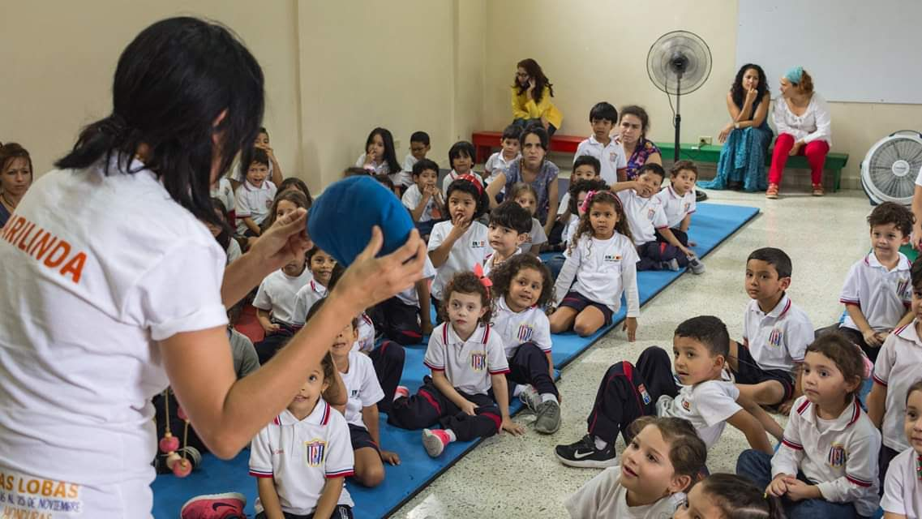

Enlaces de videos de cuentos
https://www.youtube.com/watch?v=sTOXcCvJLTg
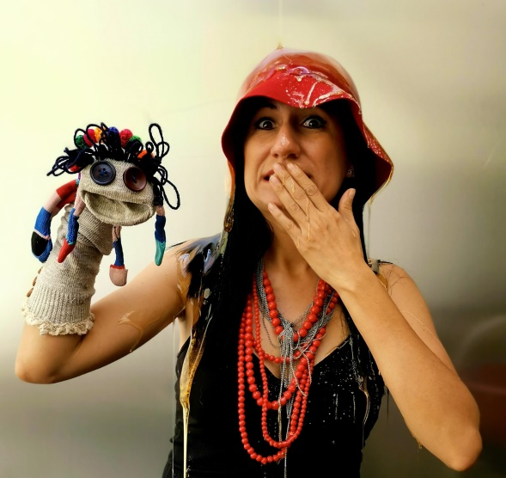
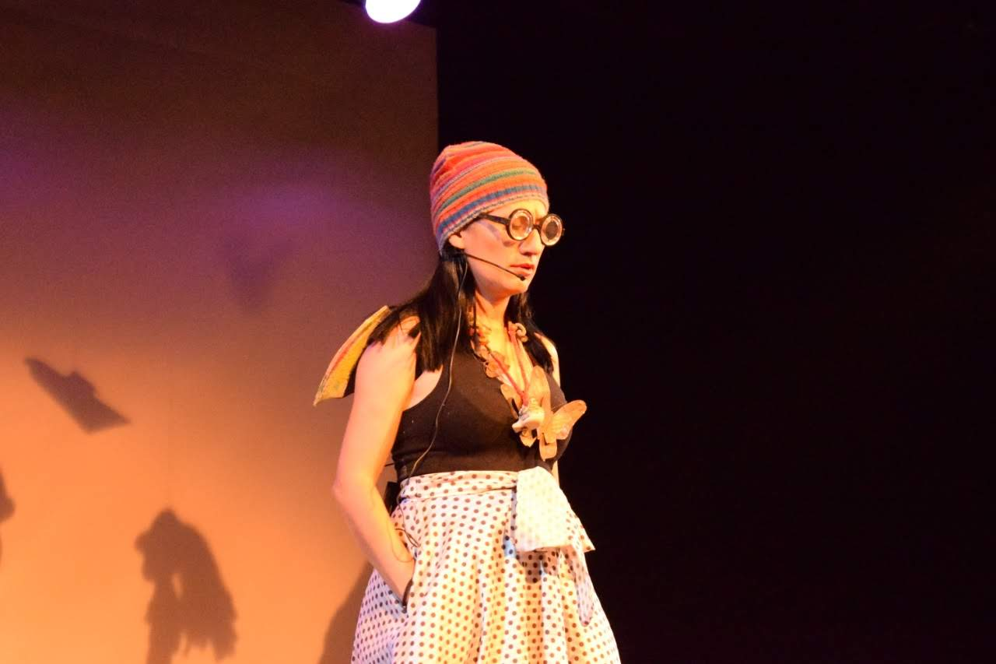
https://www.youtube.com/watch?v=GZia3OkCRSI&t=25s

